Geometria plana - semelhança de triângulos

Tarefa básica

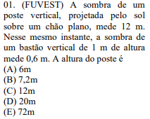

Poste = p

Sombra do poste= sp

Bastão= b

Sombra do bastão = sb

Para facilitar, vamos desenhar (peço perdão pelo desenho, foi realizado no paint)

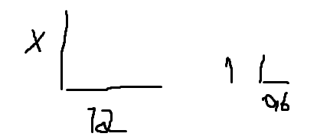

Pela semelhança de triângulos, teremos que:

p/sp = b/sb

x/12m = 1m/0,6m

0,6.x = 12m

X = 20m

**Letra D**

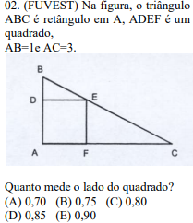

Ao analisar, podemos resolver pela semelhança de triângulos:

(AC-AD)/DE = AC/AB

(3-a)/a = 3/1

a = 3/4 = 0,75

**Letra B**



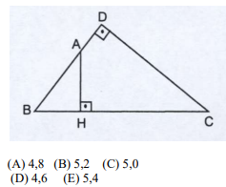

Primeiramente, vamos descobrir o lado BD pelo teorema de Pitágoras, logo:

CD² + BD² = BC²

8² + BD² = 10²

BD² = 100-64

BD² = 36

BD = 6

Agora, usaremos semelhança de triângulos para descobrir a medida AH:

AH/CD = AB/Bc

4/8 = x/10

40 = 8x

5 = x

**Letra C**